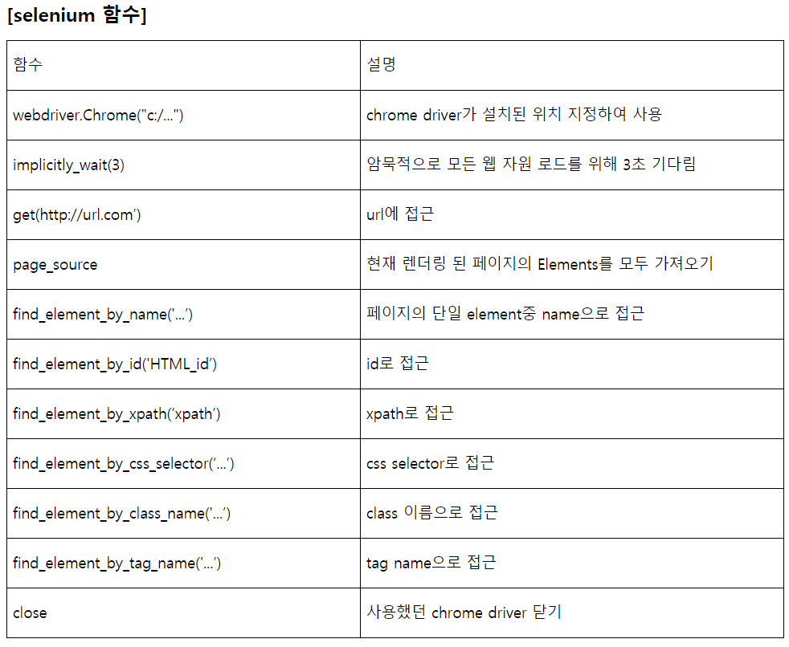

[ 추가 패키지 설치 ]

아나콘다 프롬프트창을 오픈하고 pydatavenv 가상환경을 활성화한 다음 conda install ~~~ 합니다. 그러나 다음 화면처럼 설치 불가하다는 메시지가 출력되면 pip install ~~~ 해야 합니다.

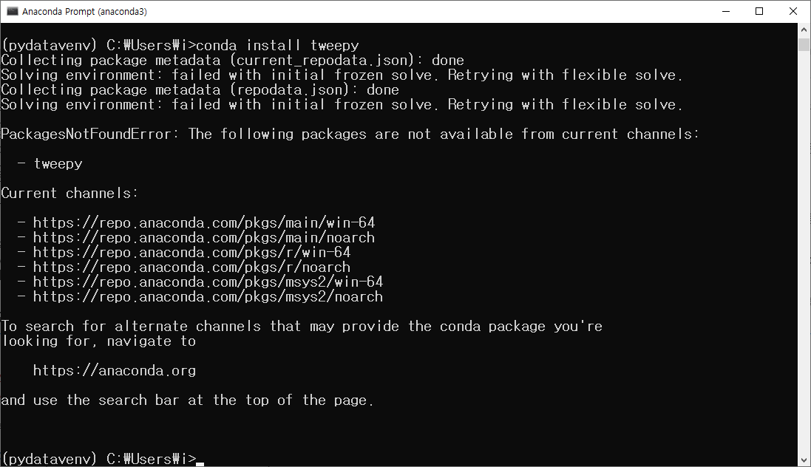

pip install tweepy 를 실행시키면 설치가 잘 됩니다.

